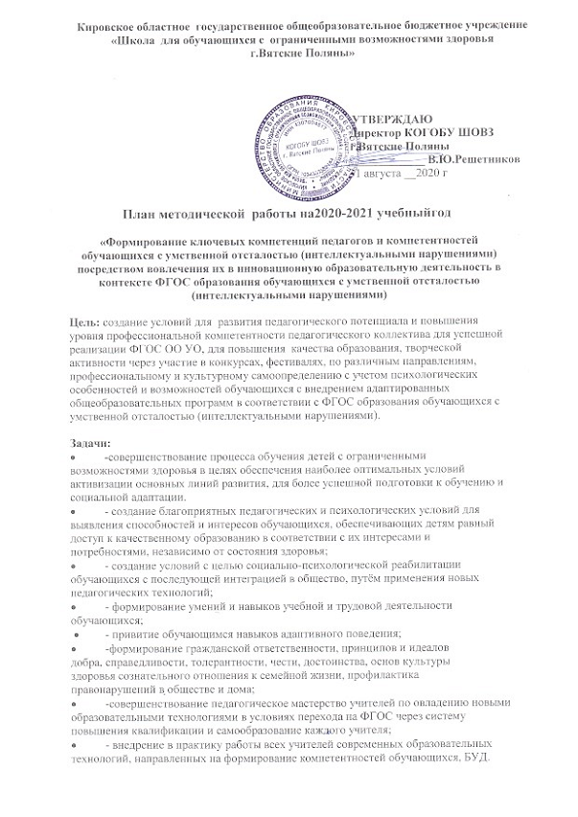

Кировское областное государственное общеобразовательное бюджетное учреждение
«Школа для обучающихся с ограниченными возможностями здоровья
г.Вятские Поляны»

УТВЕРЖДАЮ
Директор КОГОБУ ШОВЗ
г.Вятские Поляны
_____________ В.Ю.Решетников
___31 августа __2020 г

План методической работы на 2020-2021 учебный год

«Формирование ключевых компетенций педагогов и компетентностей обучающихся с умственной отсталостью (интеллектуальными нарушениями) посредством вовлечения их в инновационную образовательную деятельность в контексте ФГОС образования обучающихся с умственной отсталостью (интеллектуальными нарушениями)

Цель: создание условий для развития педагогического потенциала и повышения уровня профессиональной компетентности педагогического коллектива для успешной реализации ФГОС ОО УО, для повышения качества образования, творческой активности через участие в конкурсах, фестивалях, по различным направлениям, профессиональному и культурному самоопределению с учетом психологических особенностей и возможностей обучающихся с внедрением адаптированных общеобразовательных программ в соответствии с ФГОС образования обучающихся с умственной отсталостью (интеллектуальными нарушениями).

Задачи:
• - совершенствование процесса обучения детей с ограниченными возможностями здоровья в целях обеспечения наиболее оптимальных условий активизации основных линий развития, для более успешной подготовки к обучению и социальной адаптации.
• - создание благоприятных педагогических и психологических условий для выявления способностей и интересов обучающихся, обеспечивающих детям равный доступ к качественному образованию в соответствии с их интересами и потребностями, независимо от состояния здоровья;
• - создание условий с целью социально-психологической реабилитации обучающихся с последующей интеграцией в общество, путём применения новых педагогических технологий;
• - формирование умений и навыков учебной и трудовой деятельности обучающихся; • - привитие обучающимся навыков адаптивного поведения;
• - формирование гражданской ответственности, принципов и идеалов добра, справедливости, толерантности, чести, достоинства, основ культуры здоровья сознательного отношения к семейной жизни, профилактика правонарушений в обществе и дома;
• - совершенствование педагогическое мастерство учителей по овладению новыми образовательными технологиями в условиях перехода на ФГОС через систему повышения квалификации и самообразование каждого учителя;
• - внедрение в практику работы всех учителей современных образовательных технологий, направленных на формирование компетентностей обучающихся, БУД.
• - создание условий для педагогов в участии в интернет – ресурсах (создание персональных сайтов педагогами, участие в интернет - конкурсах).
• - продолжение работы по обобщению, распространению передового педагогического опыта педагогов, обеспечению методического сопровождения работы с вновь принятыми специалистами.

Приоритетные направления методической работы в 2020-2021 учебном году

1. Обновление содержания образования на основе внедрения в практику работы продуктивных педагогических технологий, ориентированных на развитие личности ребенка и совершенствование педагогического мастерства учителя:
• реализация системно-деятельностного подхода в образовательной деятельности;

• оптимизация урока за счет использования педагогических технологий: ИКТ, проблемного обучения, системно-деятельностного подхода и др. в процессе образовательной деятельности;
• формирование исследовательских умений и навыков обучающихся на уроках и во⎫ внеурочной деятельности, предоставление им оптимальных возможностей для реализации индивидуальных творческих запросов;
• подготовка к государственной (итоговой) аттестации обучающихся 9 классов;
2. Изучение и распространение педагогического опыта учителей, показывающих положительные результаты образовательной деятельности:
• повышение уровня профессиональной подготовки учителей;
• создание банка данных по проблемам современного урока, формам и методам обучения,⎫ воспитания и развития;
• Информационно-методическое обеспечение процесса образовательной деятельности и системы повышения квалификации педагогического коллектива:
• приведение методического обеспечения учебных предметов в соответствие с требованиями новых руководящих документов в области образования, учебных планов и программ;
• информационное сопровождение учителя в условиях реализации ФГОС ОО УО.

Планируемые результаты:

• - создание специальных условий в процессе обучения обучающихся для реализации особых образовательных потребностей и для формирования у обучающихся жизненной и социальной компетенции и осознанного выбора ими профессии;
• - овладение учителями системой преподавания предметов в соответствии с ФГОС образования обучающихся с умственной отсталостью (интеллектуальными нарушениями
• - рост качества знаний обучающихся;
• - рост количество обучающихся, участвующих в конкурсах, фестивалях,
• - обязательное участие в инновационной деятельности учителей как показатель повышения мастерства педагога и качества образовательного процесса.

1. Информационно-методическое обеспечение.
Мероприятия | Содержание работы |  | Сроки | Исполнители
Педагогические советы | В соответствии с планом |  | Август Ноябрь февраль  апрель
Методические советы |  | В соответствии с планом | В теч. года | В.Ю.Решетников
2. Инновационная деятельность
ьность
Совершенствование образовательного процесса |  | Корректировка адаптированных программ | август | Г.Н.Гайнуллина
 |  | Разработка учебных программ по предметам согласно АООП УО, «СИПР». | Август-сентябрь | Г.Н.Гайнуллина учителя
 |  | Корректировка программ внеурочной деятельности по направлениям: спортивно-  оздоровительное, нравственное, социальное с учѐтом ФГСО образования обучающихся с умственной отсталостью (интеллектуальными нарушениями).. | в течение года | Г.Н.Гайнуллина Рабочая группа

 | Корректировка адаптированных основных общеобразовательных программ (АООП) для обучающихся 1-5 класса согласно ФГОС образования обучающихся с умственной отсталостью (интеллектуальными нарушениями). |  | Г.Н.Гайнуллина Рабочая группа
 | Корректировка программ духовно-нравственного развития обучающихся, формирования экологической культуры, здорового и безопасного образа жизни в единстве урочной и внеурочной деятельности. | в течение года | Г.Н.Гайнуллина Рабочая группа
Совершенствование профессиональной компетенции педагогов | Использование современных и информационных технологий в системе образования и воспитания | Весь период | Г.Н.Гайнуллина педагоги
 | Прохождение педагогическим коллективом курсов повышения квалификации и переподготовки | Весь период | Кондаурова Л.Н., педагоги
 | Применение педагогами ИКТ в образовательном процессе. | Весь период | Педагоги
 | Повышение педагогами уровня квалификации (аттестация) | Весь период | Г.Н.Гайнуллина
 | Участие в конкурсах педагогического мастерства | Весь период | Г.Н.Гайнуллина
 | Обобщение опыта работы по итогам реализации учебных программ и методических материалов. | Весь период | Г.Н.Гайнуллина

3. Работа с педагогическими кадрами
Мероприятия | Содержание работы | Сроки | Исполнители
Повышение квалификации Курсовая подготовка | Составление плана прохождения курсов повышения квалификации педагогов. | Сентябрь | Г.Н.Гайнуллина
 | Составление заявок на прохождение курсов повышения квалификации педагогов. | Сентябрь | Г.Н.Гайнуллина
 | Составление аналитических отчетов по итогам прохождения курсов повышения квалификации | В соответст вии с графиком | Педагоги
Аттестация | Совещание педагогов по теме «Нормативно-правовая база и методические рекомендации по вопросу аттестации педагогических кадров. | Октябрь | Г.Н.Гайнуллина
 | Консультации для аттестующихся педагогов «Анализ собственной педагогической деятельности» -Портфолио учителя. | По запросу | Г.Н.Гайнуллина
 | Индивидуальные консультации по заполнению заявлений для прохождения аттестации | В течение года | Г.Н.Гайнуллина
 | Уточнение списка аттестуемых педагогических работников в 2018-2019 учебном году | декабрь | Г.Н.Гайнуллина
 | Оформление страницы на сайте по аттестации | Декабрь | Г.Н.Гайнуллина
 | Изучение деятельности педагогов, оформление необходимых документов для прохождения аттестации | Согласно графика | Г.Н.Гайнуллина
 | Проведение открытых мероприятий, представление собственного опыта работы аттестуемыми учителями | Согласно графика | Аттестуемые педагоги
Обеспечение условий для изучения, обобщения и распространения передового опыта | Описание передового опыта. Материалы опыта. | Сентябрь - апрель | Учителя -предметники
 | Оформление методической «копилки» на сайте школы. Тезисы выступлений, конспекты, доклады, разработки и т.д. | В течение года | Г.Н.Гайнуллина
 | Отчѐты по самообразованию. Выработка рекомендаций для внедрения | В течение года | Г.Н.Гайнуллина, учителя-предметники
 | Представление опыта на заседании МС. Решение о распространении опыта работы учителей | По графику | Г.Н.Гайнуллина
 | Открытые уроки педагогов Повышение квалификации, обмен мнениями. | Согласно графику | Педагоги
 | Презентация педагогических материалов на педсоветах, различных конкурсах. | В течение года | Педагоги
 | Участие в научно-практических конференциях, научно-методических семинарах, взаимопосещение уроков творчески работающих учителей . | В течение года | Педагоги
Диагностика деятельности педагогических работников | Изучение профессиональных затруднений педагогов | Сентябрь май | Г.Н.Гайнуллина
 | Анализ состояния УМК для внедрения ФГОС обучающихся с умственной отсталостью (интеллектуальными нарушениями)» | 2-ое полугодие | Г.Н.Гайнуллина
 | Анализ состояния учебных кабинетов и оборудования для организации внеурочной деятельности обучающихся | Сентябрь Май | Г.Н.Гайнуллина
 | Составление портфолио педагога | В течение года | Учителя, руководители МО
Обеспечение методической работы | Работа с школьным библиотекарем по учебно-методическому обеспечению: учебники, учебно-методическая литература, программы и др. | В течение года | Г.Н.Гайнуллина библиотекарь
 | Работа по оснащению учебных кабинетов, мастерских, приобретение коррекционно-развивающего оборудования. | В течение года | Администрация
 | Содействие информационно-справочному обеспечению:  - консультации с учителями по | В течение года | Г.Н.Гайнуллина

вопросам применения новых информационных технологий в педагогике;
-обновление и совершенствование школьного сайта;
- оказание помощи в разработке методических рекомендаций с последующей публикацией на сайте, в печати;
-оформление контрольно-оценочных материалов по предметам.
4.Работа с обучающимися
Мероприятия |  | Содержание работы |  | Сроки |  | Исполнители
Работа с обучающимися |  | Организация и проведение работы по развитию литературного творчества обучающихся:  -активизация участия обучающихся в творческих конкурсах городского, регионального и всероссийского уровня. |  | в течение года |  | Г.Н.Гайнуллина, педагоги
 |  | Работа библиотеки: библиотечные уроки, выставки книг. |  | в течение года |  | библиотекарь, педагоги
 |  | Подготовка и участие обучающихся в творческих смотрах-конкурсах, спортивно-оздоровительных мероприятиях. |  | в течение года |  | Педагоги
5.Работа с вновь принятыми учителями
Работа с молодыми специалистами и вновь принятыми учителями | Инструктаж по ведению школьной документации. Составление отчетов на начало учебного года. |  | Август |  | Г.Н.Гайнуллина
 | Учебный план, рабочая программа, тематическое планирование. Методические рекомендации к составлению. |  | Сентябрь |  | Г.Н.Гайнуллина
 | Требования к современному уроку. Поурочноепланирование. Постановка целей и задач урока. |  | Октябрь |  | Г.Н.Гайнуллина
 | Единые требования к устной и письменной речи. |  | Ноябрь |  | Г.Н.Гайнуллина
 | Составление отчѐта о прохождении учебной программы. Работа со школьной документацией. |  | Декабрь |  | Г.Н.Гайнуллина
 | Организация работы на уроке с различнымикатегориями учащихся. |  | Январь |  | Г.Н.Гайнуллина
 | Самоанализ урока. |  | Февраль |  | Г.Н.Гайнуллина
 | Внеурочная деятельность учителя. Как подготовить внеклассное мероприятие по предмету. |  | Март |  | Г.Н.Гайнуллина

 | Аттестация и формы ее проведения. | Апрель | Г.Н.Гайнуллина
 | Составление отчѐта о прохождении учебной программы. Работа со школьной документацией на конец учебного года | Май | Г.Н.Гайнуллина

